FORMATO AUTORIZACIÓN PARA NOTIFICACIÓN ELECTRONICA DE ACTOS ADMINISTRATIVOS
Para que el Servicio Nacional de Aprendizaje – SENA - pueda generar el trámite de la notificación de los actos administrativos de carácter particular, por cualquier vía electrónica, el proponente deberá registrar su dirección de correo electrónico y aceptar las condiciones relacionadas en el presente documento.

La empresa, sociedad o persona natural que en adelante y para los efectos de la presente autorización se denominará EL USUARIO, AUTORIZO al Servicio Nacional de Aprendizaje – SENA-, quien para efectos del presente documento se denominará SENA, para que todos los actos administrativos de carácter particular que se profieran respecto de la Entidad que represento o a nombre propio, me sean notificados electrónicamente a mi representada o a nombre propio, de acuerdo con lo previsto en TÍTULO III, CAPÍTULO IV, artículo 56 y siguientes de la Ley 1437 de 2011.

A partir de la fecha de suscripción de la presente autorización, el SENA queda facultado para remitir vía correo electrónico a la dirección incluida en el presente documento, todos los actos administrativos proferidos por la Entidad que deban ser objeto de notificación electrónica.

Para efectos de la aplicación del artículo 56 del CPACA, se entenderá que EL USUARIO ha “accedido al acto administrativo” y, por ende, la notificación quedará surtida a partir de la fecha y hora en que el administrado acceda al acto administrativo remitido por el SENA en el buzón de la dirección electrónica diligenciada en el presente documento.

Los términos procesales para todos los efectos empezarán a contarse a partir del día hábil siguiente de la notificación del acto administrativo correspondiente.

El usuario se hace responsable de adoptar las medidas de seguridad idóneas para la administración de la cuenta de correo electrónico indicada en el presente documento, así como del manejo de la clave de ingreso al mismo y de mantener el buzón con la capacidad suficiente para la recepción de los actos administrativos que serán objeto de notificación; para lo anterior el SENA sugiere la creación de una dirección electrónica de uso exclusivo para el propósito de la presente autorización. En consecuencia, la omisión en el cumplimiento de dicha obligación por parte del USUARIO no invalidará el trámite de notificación realizada por medios electrónicos.

El USUARIO será responsable de revisar diariamente el buzón del correo electrónico indicado en el presente documento, razón por la cual la omisión en el cumplimiento de dicha obligación no invalidará el trámite de la notificación realizada por medios electrónicos.

Los actos administrativos objeto de notificación electrónica serán remitidos para su visualización en formato pdf, razón por la cual el USUARIO deberá tener instalado en su equipo el software que permita la correcta visualización de las imágenes que remita el SENA

Requisitos del Correo por registrar. El correo electrónico que se registra en el presente formulario será el que EL USUARIO considera válido para que se le efectúe la notificación electrónica de los actos administrativos, y debe cumplir con las siguientes condiciones:
- Para que el usuario pueda ver un correo enviado solo deberá tener acceso a internet y una dirección de correo válida para notificación electrónica.
- Si es un correo electrónico de dominio público (Yahoo, Gmail, Hotmail y otros) el estándar que se maneja es de más de 10 MB para la recepción de archivos.

Vigencia de la autorización. La presente autorización tendrá efectos a partir de la suscripción de la misma hasta tanto EL USUARIO comunique al SENA que las notificaciones sucesivas no se realicen por medios electrónicos, sino de conformidad con los otros medios previstos en el Código de Procedimiento Administrativo y de lo Contencioso Administrativo. Dicha comunicación deberá ser remitida por el USUARIO al SENA con una antelación no inferior a ocho (8) días hábiles a la fecha a partir de la cual EL USUARIO desee la cesación de la notificación de los actos administrativos por medios electrónicos.

Buena fe. Con la suscripción de la presente autorización EL USUARIO acepta en su totalidad los términos y condiciones establecidos en el presente documento y se compromete a actuar en todo momento bajo los postulados de la buena fe.

Para la autorización, EL USUARIO se identificará con la información que registre a continuación:

CINDY PAOLA VARGAS BURBANO, mayor de edad y vecina de la ciudad de Bogotá D.C., identificada con cedula de ciudadanía No.1.032.440.618 de la ciudad Bogotá D.C., domiciliado en la CALLE 19C No 33-70, actuando en mi calidad de Persona Jurídica o Representante Legal x. Si diligencia la casilla de representante legal por favor diligenciar los siguientes espacios: COMERCIALIZADORA SEVERAL PARTS SAS con NIT 900.709.559-4 y domicilio de la empresa CALLE 19C No 33-70

Condiciones y términos de uso:

Por medio de la suscripción del presente documento EL USUARIO autoriza al SENA a realizar la notificación electrónica de todos los actos administrativos proferidos por el Servicio Nacional de Aprendizaje - SENA, a la dirección electrónica:

C | O | M | E | R | C | I | A | L | I | Z | A | D | O | R | A | S | E | V | E | R | A | L | P | A | R | T | S | @ | O | U | T | L | O | O | K

Nuevamente registre el correo en este campo:

Aceptación de la autorización: Declaro haber leído, entendido y aceptado la totalidad de los términos y condiciones contenidos en el presente documento, sobre la notificación por medios electrónicos de todos los actos administrativos que profiere el SENA; en prueba de lo cual lo suscribo a los 12 días del mes de junio de 2024,

Atentamente,
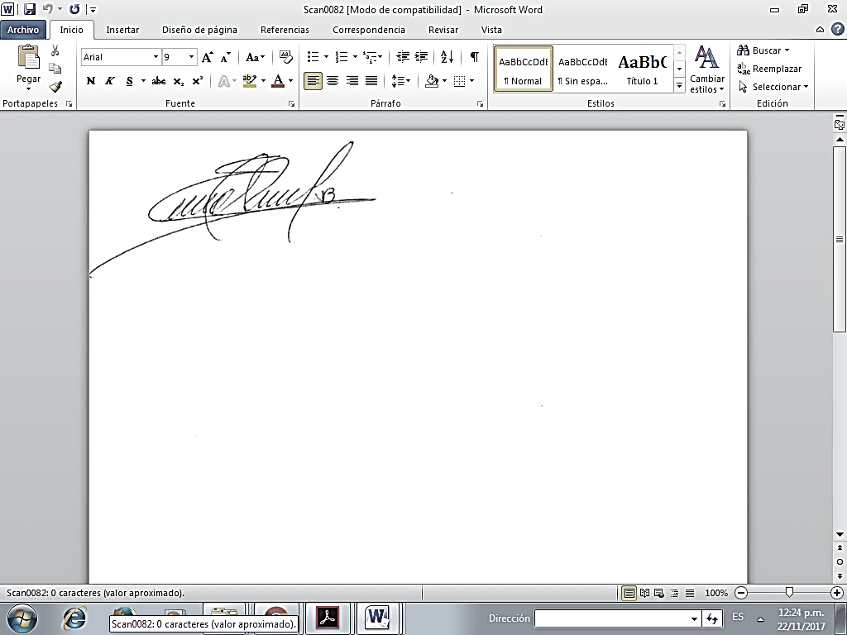

CINDY PAOLA VARGAS BURBANO
C.C.: 1.032.440.618 de Bogotá
REPRESENTANTE LEGAL
COMERCIALIZADORA SEVERAL PARTS SAS
NIT . 900.709.559-4
DIRECCIÓN: CALLE 19C No. 33-70
TELÉFONO: 479 18 59 CEL 317 239 06 98
comercializadoraseveralparts@outlook.com

